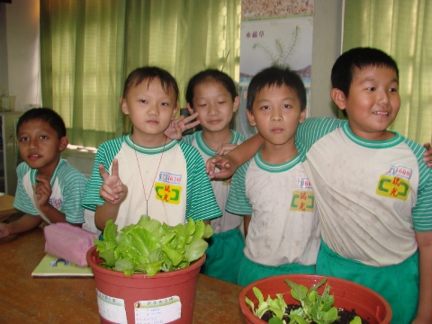
班級:3年6班
座號:26
姓名:林佳宜

